СЛОВА

**В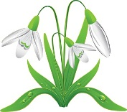 Ј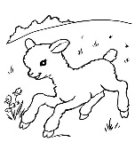 С**Љ

РИЈЕЧИ

ВИСИБАБА **ЈАГЊЕ** **СУНЦЕ ЉУБАВ**